卢氏县2021年农机购置补贴资金
申领手机APP使用方法

（一）用手机微信扫描二维码，下载安装农机购置补贴手机APP客户端。
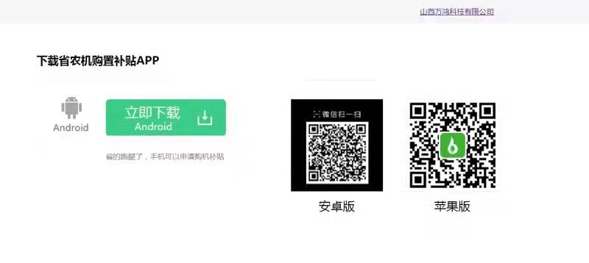

（二）认真阅读农机购置补贴手机APP说明。
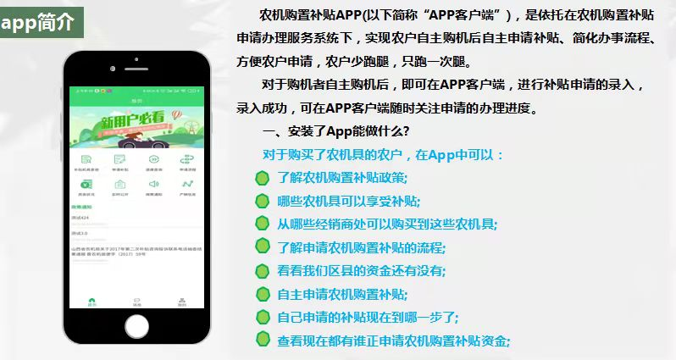

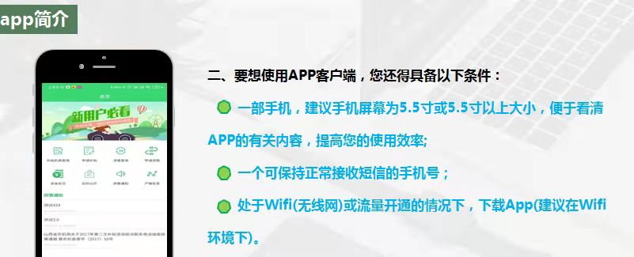

（三）在农机购置补贴手机APP客户端注册购机者个人信息，实名认证。
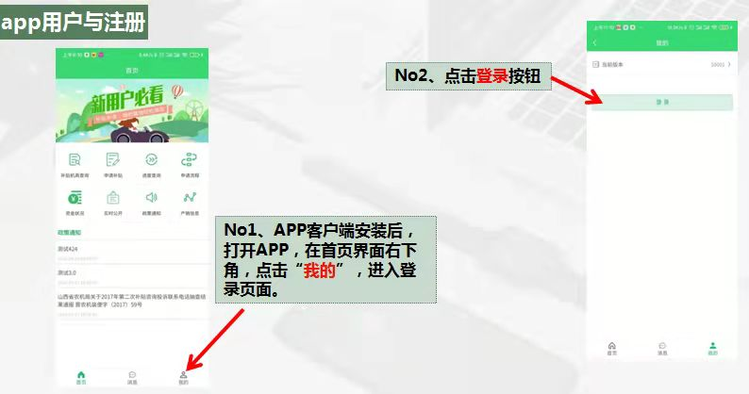

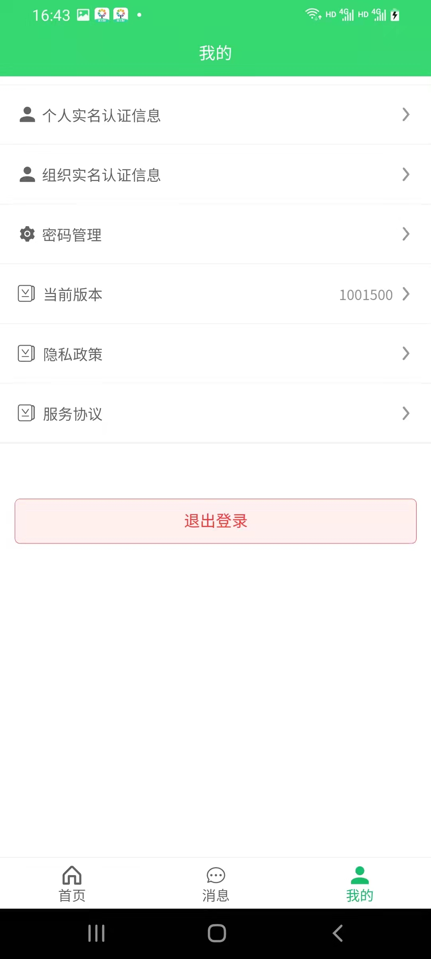

（四）申请补贴。
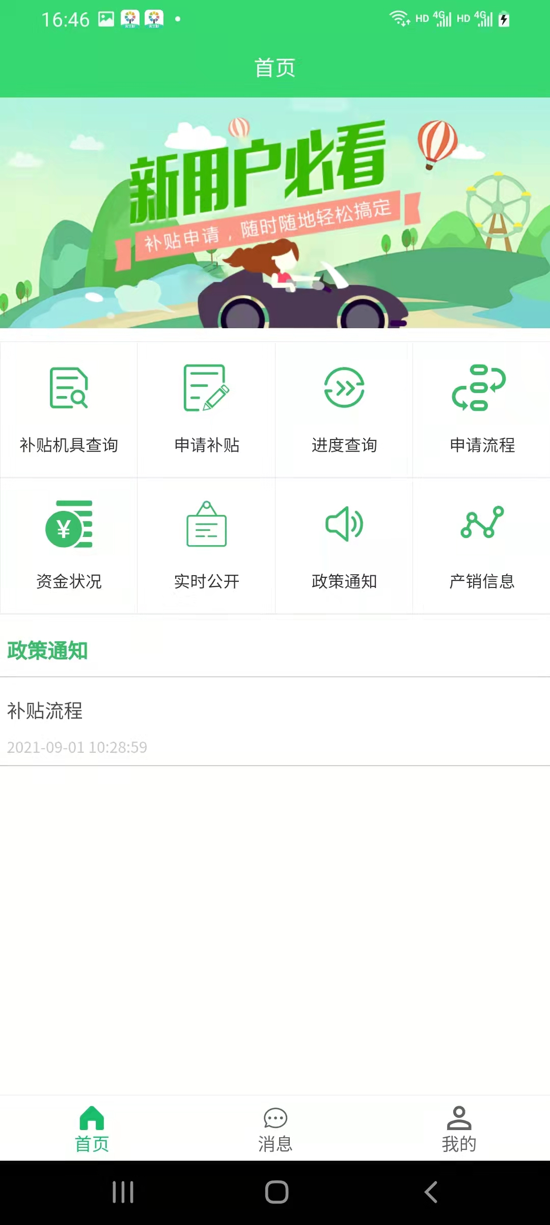

（五）注意事项。

